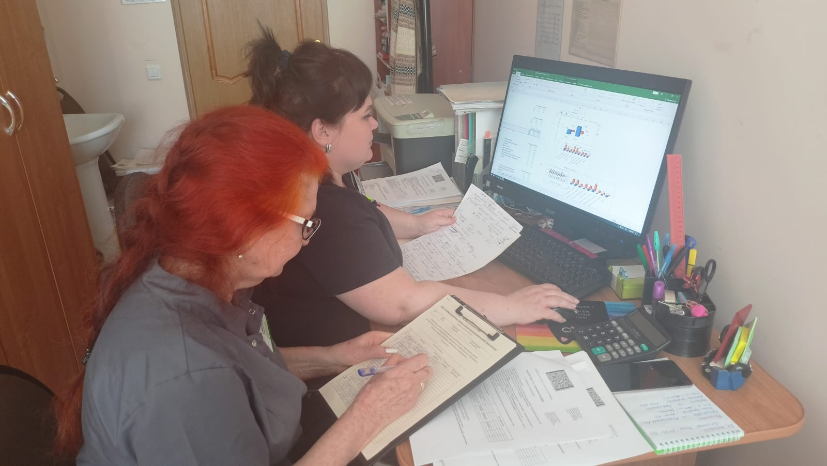

**Бережливый проект по оптимизации медико-социологического исследования на определение уровня распространенности ФР ХНИЗ в формате «кабинетное исследование» успешно завершен**

В ОГБУЗ «Центр общественного здоровья и медицинской профилактики города Старого Оскола» 25 октября 2023 года отдел мониторинга факторов риска завершил работу над внутренним бережливым проектом «Оптимизация процесса проведения медико-социологического исследования на определение уровня распространенности факторов риска хронических неинфекционных заболеваний (базовый модуль) в формате «кабинетное исследование».

4 сотрудника отдела мониторинга факторов риска и 3 специалиста Центра здоровья, руководители и сотрудники организаций СГО (пользователи «конечного продукта») получили возможность улучшить процесс «кабинетного исследования», сократить время его протекания, что повысило удовлетворенность лиц, задействованных в данном процессе.

После реализации мероприятий данного проекта все сотрудники удовлетворены сложностью, длительностью процесса получения «Карт Центра здоровья» для проведения статистической обработки и условиями работы в рамках данного процесса.

Результат опроса 10 руководителей организаций СГО (пользователей «конечного продукта»), показал, что длительностью и качеством получения «конечного продукта» – аналитической справки удовлетворены в результате реализации мероприятий проекта все респонденты.

В ходе работы команды над проектом было выявлено 7 проблем:

1. Длительное ожидание согласования предоставления карт ЦЗ

2. Длительный процесс выборки карт из архива

3. Излишняя обработка карт

4. Дублирование действий

5. Излишний расход бумаги

6. Длительное время статистической обработки

7. Возврат по потоку

Все проблемы решались на уровне медицинской организации. Методом анализа «5 почему» были разработаны мероприятия по устранению выявленных проблем, успешно и в срок решены поставленные задачи и достигнуты поставленные цели: время протекания процесса удалось сократить с исходных параметров (7 раб. дн. 2 час. 46 мин. 50 сек. – 10 раб. дн. 7 час. 43 мин. 37 сек.) до 4 раб. дн. 5 час. 17 мин. 32 сек. (целевое значение 5 раб. дн. 02 мин. 18 сек. – 6 раб. дн. 7 час. 03 мин. 29 сек.), пропускную способность статистической обработки (карт в час) увеличить с 6-8 до 26 (целевое значение 21-23).

Помимо достижения поставленных основных целей команде в результате реализации проекта удалось добиться и дополнительных эффектов: для населения - повысить удовлетворенность руководителей организаций СГО (пользователей «конечного результата») скоростью получения рекомендаций по оздоровлению коллектива до 95%; для организации - повысить удовлетворенность сотрудников процессом получения и статистической обработки карт Центра здоровья, подсчета выявленных факторов риска ХНИЗ для дальнейшего статистического исследования до 100% и стандартизировать процесс; экономические эффекты: экономия канцтоваров порядка 1400 рублей в год.

В процессе реализации мероприятий данного проекта создан приказ по медицинской организации о предоставлении «карт Центра здоровья» отделу ОМФР для проведения статистической обработки согласно плану-графику, разработан шаблон статистической обработки карт ЦЗ, позволяющий вносить данные по всем критериям на одном листе бумаги за однократный просмотр карт, разработана и используется более удобная «десятичная» система ручного подсчета вместо «палочковой», позволяющая быстрее проводить обработку статистических данных и сократить расход бумаги, создан алгоритм и стандартная операционная карта по использованию новой системы подсчета статистических данных, установлен компьютер с необходимыми техническими возможностями и программой, позволяющей выполнять визуализацию статистических данных, стандартизирован процесс разработкой СОКа выполнения визуализации статистических данных (построение графиков, диаграмм).

С помощью реализации мероприятий данного проекта команде удалось достичь поставленных целей и добиться дополнительных эффектов.

Поздравляем команду проекта с успешным завершением работы над проектом и достижением поставленных целей!

ОГБУЗ «Центр общественного здоровья

и медицинской профилактики города Старого Оскола»

Отдел организации медицинской профилактики

Врач методист Крушинова Инна Михайловна